附件1：

中山市2022—2023年度“红领巾奖章”

三星章制作项目申请书

申请单位

项目负责人

申请日期

|  |  |  |  |
| --- | --- | --- | --- |
| 一、投标机构及主要负责人 | | | |
| 申请机构 |  | 成立时间 |  |
| 负责人姓名 |  | 联系方式 |  |
| 邮箱 |  | 邮政编码 |  |
| 通讯地址 |  | | |
| 二、投标机构简介 | | | |
|  | | | |
| 三、项目经费预算安排 | | | |
|  | | | |
| 本单位承诺该申请书内容一切属实，愿意承担相应法律责任。  负责人签名:  （公章）  年 月 日 | | | |

附件2：

中山市2022—2023年度“红领巾奖章”

三星章制作项目采购需求的说明

本次委托项目含设计、制作及运输中山市2022—2023年度“红领巾奖章”三星章。具体数量为：

|  |  |  |  |  |
| --- | --- | --- | --- | --- |
| 序号 | 内容 | 单位 | 数量 | 备注 |
| 1 | 个人三星章 | 个 | 5600 | 含设计排版、包装及运输等 |
| 2 | 集体三星章（备用） | 个 | 185 |

一、设计排版、包装

（一）个人三星章

1.奖章标准

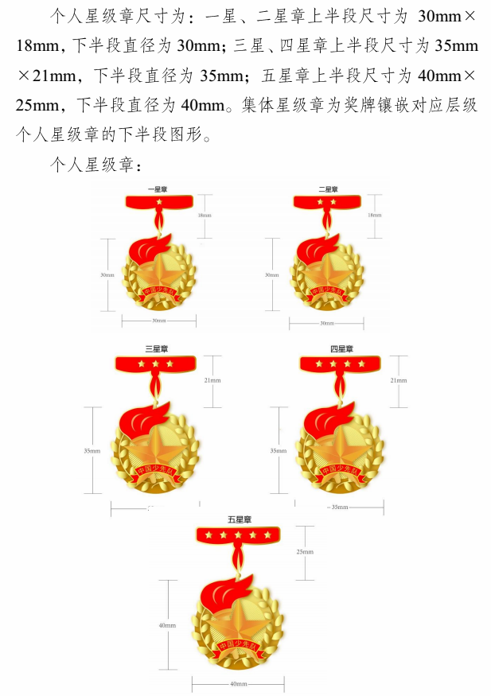

1. 其他要求：

（1）金属材质、奖章背面配强力磁铁1处，背面配凸起文字：中山市少工委监制。

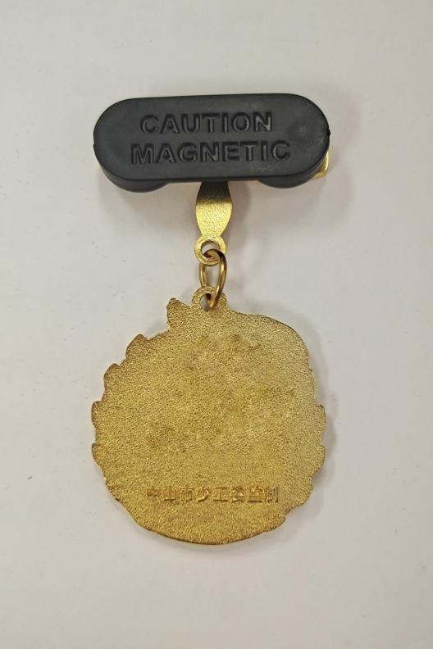

1. 配定制包装盒

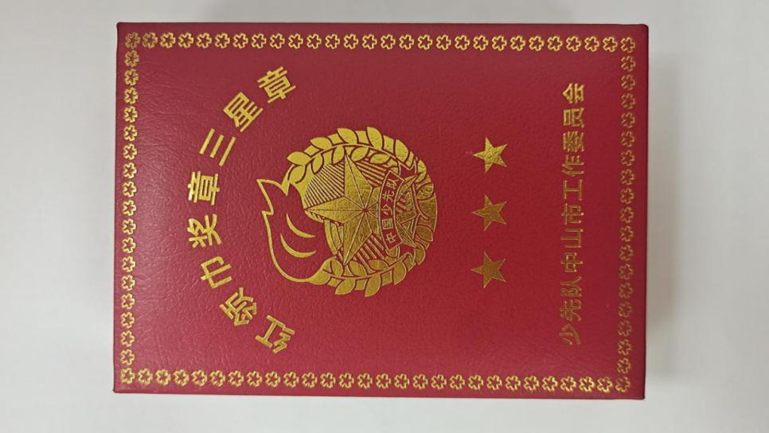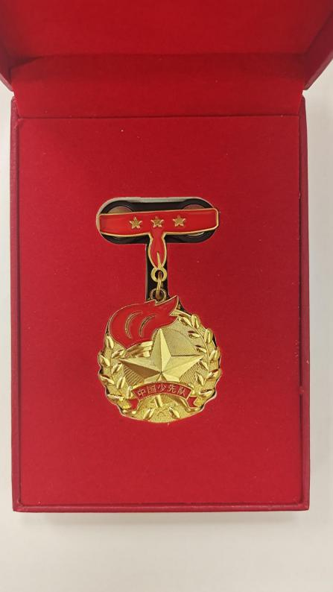

（二）集体三星章

1.奖章标准

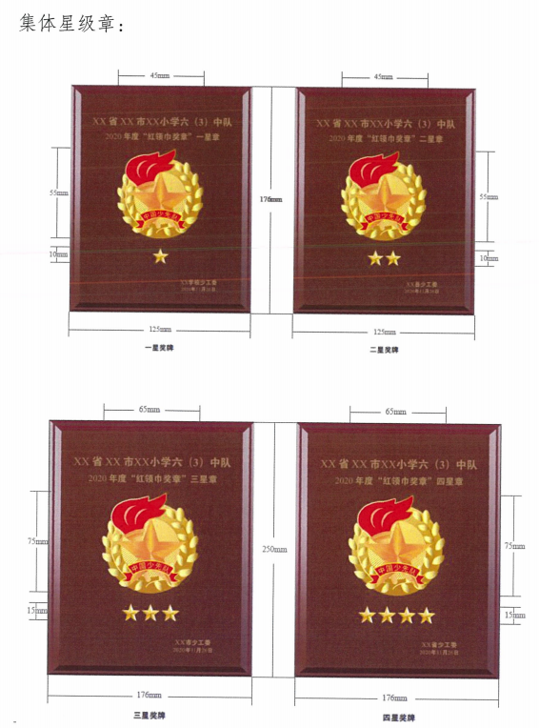

2.其他要求：奖章为立体设计，并为每一个奖章配气泡袋包装。

二、运输

制作完成的奖章需要根据采购方要求，进行分批打包装箱，并配送至市内23个镇街及市直属学校等有关单位。配送范围：中山市内，预计配送地址为32个。运输安排必须保证物品完整、数量齐全。